Nieuwe initiatieven vergroten positieve impact eneloop

Zellik, 17 februari 2019 – eneloop, het duurzame batterijenmerk van Panasonic, en zijn groene boodschap vinden steeds meer bijval dankzij nieuwe initiatieven.

Het eneloop-assortiment van Panasonic bestaat uit gebruiksklare, oplaadbare batterijen die door hun groenere voetafdruk en hun hoge kwaliteit en betrouwbaarheid steeds populairder worden. De bekende, in Japan geproduceerde batterijen zijn vooraf opgeladen met zonne-energie en kunnen gemiddeld 2100 keer worden herladen (afhankelijk van het type). Ze worden over de hele wereld voor zowel persoonlijke als professionele doeleinden gebruikt en zijn voordeliger en milieuvriendelijker dan wegwerpbatterijen.

Een tevreden klant

Als officiële partner van Cirque Du Soleil® maakte eneloop een positieve indruk tijdens de TOTEM-tournee van het wereldberoemde circus. Geluidstechnicus Stephen Mendi geeft tekst en uitleg: “We zijn meer dan tevreden over de eneloop-batterijen. Hun oplaadcapaciteit is dan ook fantastisch. In vergelijking met batterijen van andere merken ontladen ze bijna niet, zelfs als we ze een tijdje niet gebruiken. We zullen nog lang op eneloop vertrouwen, daar ben ik van overtuigd.”

Nieuwste ontwikkelingen

Panasonic heeft onlangs ook aangekondigd dat het eneloop-assortiment groter wordt. Daarnaast lanceert het bedrijf binnenkort een campagne om geld in te zamelen voor niet-gouvernementele organisaties (ngo's) en om de slogan 'A Better Life, a Better World' nog meer onder de aandacht te brengen. Het is de bedoeling om onze prachtplaneet te beschermen door te veranderen hoe we producten gebruiken, door oplaadbare batterijen in te zetten die beter zijn voor het milieu en door opnieuw één te worden met Moeder Natuur.

Afval verminderen

Panasonic heeft duurzame en herbruikbare verpakkingen gelanceerd voor zijn eneloop-assortiment, dat op dit moment enkel online verkrijgbaar is. De nieuwe verpakking uit gerecycleerd pet is een waardig alternatief voor de oorspronkelijke wegwerpverpakkingen. Op die manier ontstaat er dan ook minder afval. De nieuwe, stevige verpakking doet bovendien dienst als opbergdoosje voor thuis of op kantoor.

Handig herladen
Vorige week bracht Panasonic nog een nieuwe USB-lader voor eneloop-batterijen in zakformaat op de markt. Deze compacte, lichte en draagbare CC80-batterijlader kan twee batterijen tegelijkertijd opladen en is vooral erg handig voor reizigers en al wie vaak onderweg is.

Een steentje bijdragen aan een betere samenleving

Panasonic heeft ook zijn [RE]CHARGE Activation-campagne aangekondigd, die de schoonheid van Moeder Natuur op de gevoelige plaat wil vastleggen en vrijwaren. Tijdens deze vier weken durende fotografiecampagne maken drie teams een roadtrip door Europa. Onderweg zamelen ze geld in voor drie ngo's en brengen ze de duurzame aanpak van eneloop onder de aandacht.

De teams nemen foto's over acht verschillende thema's, die stuk voor stuk moeten tonen hoe mooi onze planeet is. Elk team zet zijn beste foto's vervolgens online, zodat het grote publiek ze kan 'liken'. Hoe meer 'likes' er binnenstromen, hoe meer geld er naar de ngo's gaat. De teams leggen hun roadtrip bovendien af met elektrische wagens.

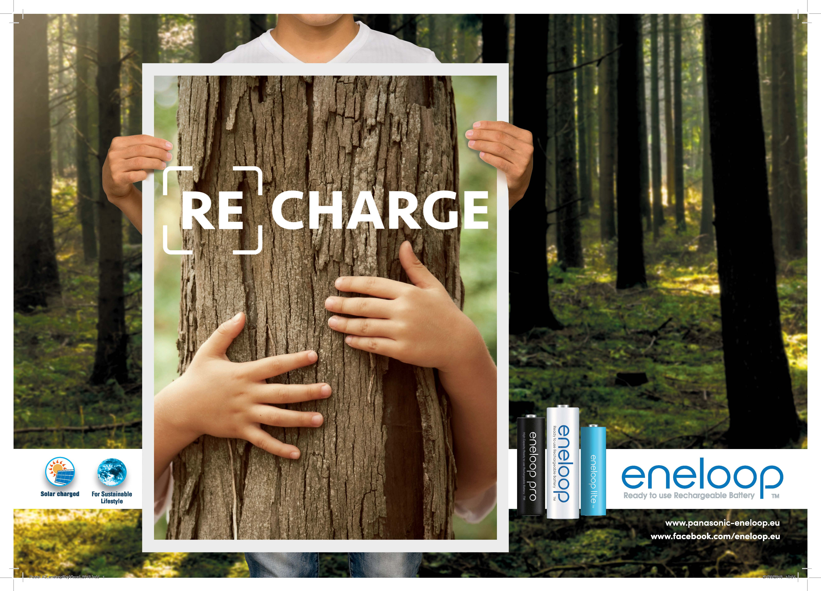

Over Panasonic Energy Europe
Panasonic Energy Europe met hoofdzetel in Zellik, bij Brussel (België), maakt deel uit van Panasonic Corporation, een vooraanstaande aanbieder van elektrische en elektronische apparaten. Dankzij de ruime en jarenlange ervaring van Panasonic in consumentenelektronica is Panasonic uitgegroeid tot de grootste producent van batterijen in Europa. Er zijn productie-eenheden in Tessenderlo (België) en Gniezo (Polen). Panasonic Energy Europe levert “mobiele” energie in meer dan 30 Europese landen. Het brede productassortiment bestaat uit herlaadbare batterijen, laders, zink-koolstof batterijen, alkaline batterijen en speciale batterijen (zoals hoorbatterijen, photo lithium, lithium knoopcellen, micro-alkaline, zilveroxide). Meer informatie vind je op www.panasonic-batteries.com.

Over Panasonic
Panasonic Corporation is wereldwijd één van de belangrijkste ontwikkelaars en producenten van elektronische producten voor privaat, zakelijk en industrieel gebruik. Het in Osaka (Japan) gevestigde concern behaalde op 31 maart 2015 een nettoresultaat van 57,28 miljard euro. Panasonic streeft naar het realiseren van een beter leven en een betere wereld, waarbij het bedrijf voortdurend werkt aan de ontwikkeling van de maatschappij en bijdraagt tot het geluk van alle mensen op de wereld.
Meer informatie over het bedrijf en de merken van Panasonic op www.panasonic.com.

PERSCONTACT

ARK BBN
Ann-Sophie Cardoen
Project Manager
T +32 3 780 96 96
ann-sophie@arkbbn.be
www.arkbbn.be

Panasonic Energy Europe NV
Vicky Raman
Brand Marketing Manager
T +32 2 467 84 35
vicky.raman@eu.panasonic.com
www.panasonic-eneloop.eu

